Bodenkampf 5/6 – A 3
Kämpfe mit deinem Partner in verschiedenen Situationen.

- Weise nach, dass du in der Lage bist, deinen Partner am Boden festzuhalten bzw. dich aus einer vorgegebenen Position zu befreien.
- Berücksichtige dabei die Bewegungen und die Kraft deines Partners.
- Trage in jeder Situation Verantwortung für deinen Partner und halte Rituale, Absprachen und Verbote strikt ein.
Folgende Situationen sind vorgegeben:
Situation I: Bauchlage
- Partner A liegt stabil in Bauchlage (Arme stützen sich rechts/links neben dem Kopf ab; Füße schulterbreit auseinander, Stirn liegt auf der Matte).  - Partner B kniet rechts oder links neben dem Partner, beide Hände liegen auf dem Rücken des Partners.  - Aufgabe an Partner B: Versuche Partner A in die Rückenlage zu drehen.  - Aufgabe an Partner A: Stabilisiere deine Position und bleibe in Bauchlage. | 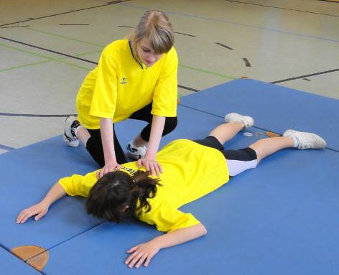 (1)
Situation II: hohe Bankstellung (nur Füße und Hände haben Kontakt mit der Matte)
- Partner A befindet sich in hoher Bankstellung.  - Partner B steht rechts oder links neben dem Partner A und legt beide Hände auf dessen Rücken.  - Aufgabe an Partner B: Versuche Partner A in die Bauchlage zu zwingen.  - Aufgabe an Partner A: Stabilisiere deine Position und bleibe in hoher Bankstellung. | 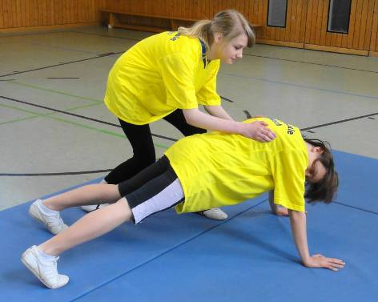 (2)
Situation III: Rückenlage:
- Partner A befindet sich in Rückenlage.  - Partner B liegt bäuchlings quer zum Partner A, sodass er mit seiner eigenen Brust die Brust des Partners belastet.  - Aufgabe an Partner B: Versuche Partner A in der Rückenlage festzuhalten.  - Aufgabe an Partner A: Versuche dich in die Bauchlage zu drehen. | 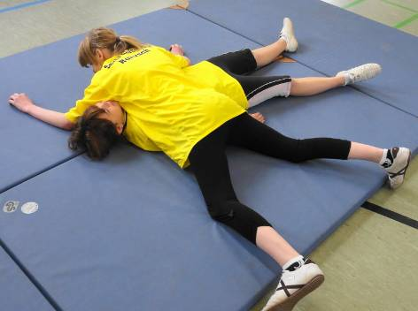 (3)

Jeder absolviert alle drei Situationen jeweils als Partner A und B.

Bodenkampf 5/6 – H 3
Einordnung in den Lehrplan
Bewegungsfeld: Kämpfen

Nr. | Kompetenzbereiche | Kompetenzen | AFB  I | AFB  II | AFB  III
1; 2 | Erfahren, Gestalten und Leisten von Bewegung | bei einfachen Techniken und in Kampfübungen sicher agieren | X
1; 2 | Erfahren, Gestalten und Leisten von Bewegung | angemessenes Reagieren auf Handlungen des Partners |  | X
2; 3 | Wahrnehmen und Gesunderhalten des Körpers | Stärken und Schwächen des Partners wahrnehmen und verantwortungsbewusst damit umgehen |  | X
1; 2 | Faires Kooperieren und Konkurrieren | sich auf körperliche Nähe einlassen | X
3 | Faires Kooperieren und Konkurrieren | Emotionen beherrschen können | X

- Zur Realisierung dieser Aufgaben sind Bodenläufer oder Turnmatten als Untergrund und normale Sportbekleidung der Schüler ausreichend.
- Zur Vorbereitung der Aufgabe und Gewöhnung an den Umgang mit körperlicher Nähe sind geeignete Spiel- und Übungsformen einzusetzen.
- Die Einteilung der Paare erfolgt durch die Lehrkraft unter Berücksichtigung konstitutioneller Voraussetzungen und pädagogischer Gesichtspunkte.
- Um den Kompetenzerwerb zu optimieren sind die Aufgaben mit unterschiedlichen Partnern zu wiederholen.
- Vor dem selbstständigen Üben der Schüler müssen Kommandos und Rituale untereinander abgesprochen werden.
- Verbotene Handlungen müssen von der Lehrkraft klar benannt werden (z. B. Fingerhebel, Angriffe gegen die Wirbelsäule, Kneifen u. a.).
- Bei größeren Leistungsunterschieden gibt die Lehrkraft konkrete Hinweise zum dosierten Agieren der stärkeren Schüler.

3 Abbildungsverzeichnis
Seite | Abbildungen | Name | Schule
20 | (1) (2) (3) | Joswig, Maria | SkS „Adolph Diesterweg“ Roitzsch
20 | (1) (2) (3) | Schäfer, Lara | SkS „Adolph Diesterweg“ Roitzsch

Die Urheberrechte von verwendeten Materialien aus anderen Quellen wurden gewissenhaft beachtet. Sollte trotz aller Sorgfalt dennoch ein Urheberrecht nicht berücksichtigt worden sein, so wird darum gebeten, mit dem LISA in Halle (Saale) Kontakt aufzunehmen.

